复习内容 | 细胞呼吸
考纲考情——知考向
最新考纲 | 1、细胞呼吸及其原理的应用(B) 2、实验：探究酵母菌的呼吸方式(c)
近三年考情 | 2017年T22(3分)；2016年T23(3分)；2015年T8(2分)
核心素养——提考能
生命观念 | ATP的结构和功能，细胞呼吸的过程，建立物质与能量观
科学思维 | ATP的合成、利用过程，细胞呼吸方式的判断
科学探究 | 探究酵母菌细胞呼吸方式
社会责任
学情分析 | 学生对呼吸过程中有关物质的变化、细胞呼吸原理的应用等方面的内容有待强化
教 学 过 程 |  | 备 注
第一课时  考点一 细胞呼吸的过程  【核心知识回顾】  1.有氧呼吸:  (1)反应式：C₆H₁₂O₆＋6H₂O＋6O₂――→6CO₂＋12H₂O＋能量  （2）过程：  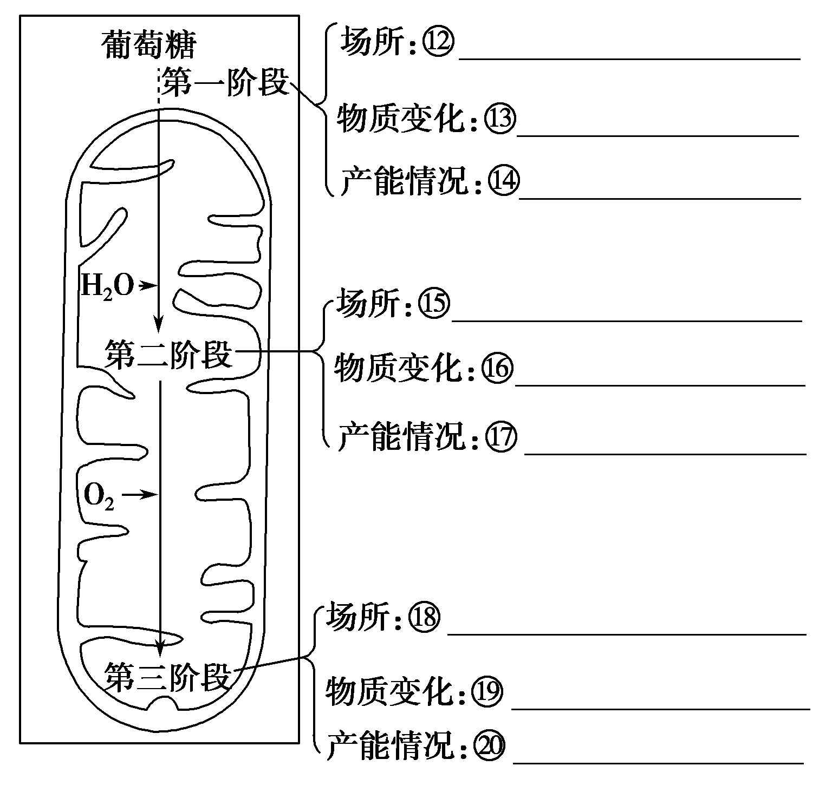  ⑫细胞质基质  ⑬葡萄糖――→丙酮酸＋[H]＋ATP  ⑭少量  ⑮线粒体基质  ⑯丙酮酸＋H₂O――→CO₂＋[H]＋ATP ⑰少量 ⑱线粒体内膜  ⑲[H]＋O₂――→H₂O＋ATP ⑳大量  (3)概念：细胞在氧的参与下，通过多种酶的催化作用，把葡萄糖等有机物彻底氧化分解，产生二氧化碳和水，释放能量，生成许多ATP的过程  2．无氧呼吸  (1)反应式：  ①分解成酒精的反应式为：C₆H₁₂O₆――→2C₂H₅OH(酒精)＋2CO₂＋少量能量  ②转化成乳酸的反应式为：C₆H₁₂O₆――→2C₃H₆O₃(乳酸)＋少量能量 (2)过程：第一阶段与有氧呼吸第一阶段完全相同。第二阶段的产物是酒精和CO₂或乳酸。其全过程都在细胞质基质中进行  (3)概念：细胞在无氧 条件下，通过酶的催化作用，把糖类等有机物分解为不彻底的氧化产物，同时释放少量能量生成少量ATP的过程  3．呼吸作用  (1)实质：氧化分解有机物，释放能量  (2)意义：Error: Reference source not found  (3)原理应用：伤口包扎、作物松土、稻田排水、传统发酵产品的生产等  〖高考角度全练〗  角度1 细胞呼吸过程  1.(2016·北京高考)葡萄酒酿制期间,酵母细胞内由ADP转化为ATP的过程 ( )  A.在无氧条件下不能进行 B.只能在线粒体中进行  C.不需要能量的输入 D.需要酶的催化  【解析】选D。本题主要考查果酒的制作中发酵原理与ATP的形成过程。酵母菌是兼性厌氧型生物,在葡萄酒酿制期间,酵母菌可通过无氧呼吸产生ATP,A项错误;酵母菌无氧呼吸的场所是细胞质基质,此时由ADP转化为ATP的过程发生在细胞质基质中,B项错误;在有关酶的  催化作用下,ADP与一个游离的Pi结合同时吸收能量形成ATP,C项错误,D项正确。  角度2 细胞呼吸类型的判断  2.(2017·南通模拟)在a、b、c、d条件下,测得某植物种子萌发时CO₂和O₂体积变化的相对值如图所示。若底物是葡萄糖,则下列叙述中正确的是（ ）  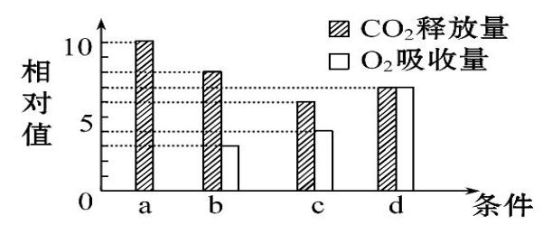  A.a条件下,呼吸产物除CO₂外还有乙醇或乳酸  B.b条件下,有氧呼吸消耗的葡萄糖比无氧呼吸少  C.c条件下,种子消耗的葡萄糖最少  D.d条件下,产生的CO2来自细胞质基质和线粒体  【解析】选B。a条件下只释放二氧化碳,不吸收氧气,所以只进行无氧呼吸,种子的无氧呼吸的产物是二氧化碳和乙醇,故A错误;b条件下,二氧化碳的释放量大于氧气的吸收量,说明有氧呼吸和无氧呼吸同时进行,在b点时,由图可知,CO₂的释放量为8 mol,则O₂的吸收量为3 mol,因为有氧呼吸吸收氧气的量等于释放的二氧化碳的量,所以吸收3 mol的氧气就释放3 mol的二氧化碳,这样无氧呼吸释放的二氧化碳就是8 mol-3 mol=5 mol,根据有氧呼吸的方程式释放3 mol的二氧化碳需要消耗0.5 mol的葡萄糖,根据无氧呼吸的方程式释放5 mol的二氧化碳需要消耗2.5 mol的葡萄糖,所以b条件下,有氧呼吸消耗的葡萄糖比无氧呼吸少,故B正确;c条件下,二氧化碳的释放量大于氧气的吸收量,说明有氧呼吸和无氧呼吸同时进行。在c点时,由图可知,CO₂的释放量为6 mol,O₂的吸收量为4 mol,因为有氧呼吸消耗氧气的量等于释放的二氧化碳的量,所以吸收4 mol的氧气就释放4 mol的二氧化碳,这样无氧呼吸释放的二氧化碳就是6 mol-4 mol=2 mol,根据有氧呼吸的方程式释放4 mol的二氧化碳需要消耗0.67 mol的葡萄糖,根据无氧呼吸的方程式释放2 mol的二氧化碳需要消耗1 mol的葡萄糖,所以c条件下,种子消耗的葡萄糖为1.67 mol。而在d点时,由图可知,CO₂的释放量为7 mol,O₂的吸收量为7 mol,根据有氧呼吸的方程式释放7 mol的二氧化碳需要消耗1.167 mol的葡萄糖。因此,d条件下,种子消耗的葡萄糖最少,故C错误;d条件下,二氧化碳的释放量等于氧气的吸收量,所以只进行有氧呼吸,二氧化碳只来自线粒体,故D错误。  第二课时  考点二 探究酵母菌的细胞呼吸方式  〖核心知识回顾〗  1．实验原理  (1)酵母菌在有氧和无氧的条件下都能生存，属于兼性厌氧菌。酵母菌进行有氧呼吸能产生大量的CO₂，在进行无氧呼吸时能产生酒精和少量CO₂。  (2)CO₂可使澄清石灰水变浑浊，也可使溴麝香草酚蓝水溶液由蓝变绿再变黄。根据石灰水浑浊程度或溴麝香草酚蓝水溶液变成黄色的时间长短，可以检测酵母菌培养液中CO₂的产生情况。  (3)橙色的重铬酸钾溶液，在酸性条件下可与乙醇发生化学反应，变成灰绿色。  2．实验流程  (1)配制酵母菌培养液:酵母菌+质量分数为5%的葡萄糖_溶液,分别装入A、B两锥形瓶中。  (2)如图连接好实验装置:  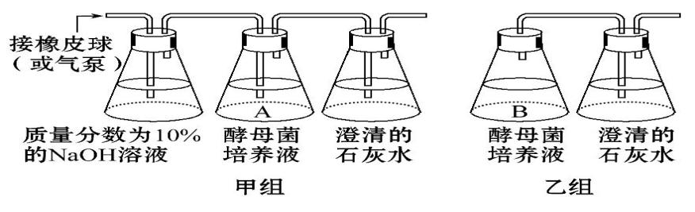  (3)放置一段时间后观察实验现象。  ①观察两组装置中澄清石灰水_的变化。  ②检测是否有酒精产生:取A、B瓶中滤液各2 mL分别注入两支干净的试管中。向两试管中分别滴加酸性重铬酸钾溶液0.5 mL,并振荡。观察试管中溶液的颜色变化。  2.实验现象  3.实验结论  4.注意事项  (1)通入A瓶的空气中不能含有CO₂，以保证使第三个锥形瓶中的澄清石灰水变浑浊是由酵母菌有氧呼吸产生的CO₂所致。  (2)B瓶应封口放置一段时间，待酵母菌将B瓶中的氧气消耗完，再连通盛有澄清石灰水的锥形瓶，确保通入澄清石灰水中的CO₂是由无氧呼吸产生的。  【高考角度全练】  角度1 酵母菌细胞呼吸方式的探究  1.(多选)(2017·启东模拟)如图是某同学设计的探究酵母菌的呼吸方式实验装置图,1、2、3、4号试管加入适量水后再滴加2滴溴麝香草酚蓝溶液,用来鉴定CO2。对此实验的结果、分析与评价正确的是 ( )  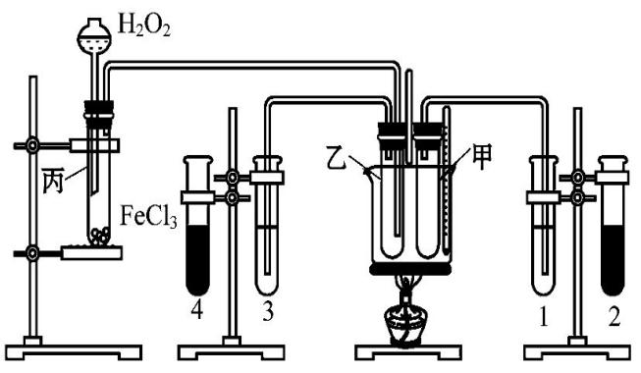  A.丙试管与乙试管相连,其作用是为乙试管提供充足的氧气  B.应在甲试管中加1 mL石蜡油,制造无氧环境  C.为了适当简化装置,可以将图中的2号或4号试管除去  D.1号试管与3号试管相比,出现黄色的时间要短  【解析】选A、B、C。丙试管与乙试管相连,其作用是为乙试管提供充足的氧气,有利于酵母菌进行有氧呼吸,故A正确;应在甲试管中加1 mL石蜡油,制造无氧环境,有利于酵母菌进行无氧呼吸,故B正确;为了适当简化装置,可以将图中的2号或4号试管除去,故C正确;酵母菌有氧呼吸释放的二氧化碳要比无氧呼吸释放的二氧化碳多,故1号试管与3号试管相比,出现黄色的时间要长,故D错误。  角度2 细胞呼吸速率的测定  2.(2017·鹤壁模拟)将甲、乙所示的装置放在适宜的温度条件下培养,在一段较长的时间内,带有刻度的玻璃管中有色液滴的移动情况与时间关系的对应曲线依次是(不考虑气体在溶液中的溶解度) ( )  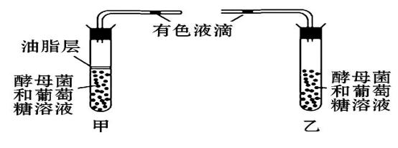  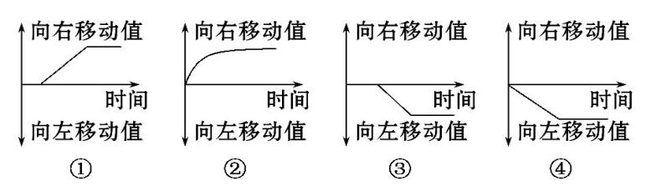  A.①③ B.②③ C.②④ D.①④  【解析】选B。甲装置中的酵母菌进行无氧呼吸,不断产生二氧化碳释放到试管中,导致试管中气压增大,有色液滴右移,最后由于试管中葡萄糖的消耗以及有害代谢产物的积累,酵母菌细胞呼吸停止时,试管中气压不变,有色液滴也停止右移。乙装置在最初的一段时间内,试管中酵母菌进行有氧呼吸,此时酵母菌有氧呼吸每消耗瓶中1 mol氧气,就会产生1 mol二氧化碳释放到试管中,故试管中气压不变,有色液滴不移动,后来,由于氧气减少,酵母菌出现无氧呼吸,由于无氧呼吸不消耗试管中气体,但会不断产生二氧化碳释放到试管中,导致试管中气压增大,有色液滴左移,最后由于试管中葡萄糖的消耗以及有害代谢产物的积累,酵母菌细胞呼吸停止时,试管中气压不变,有色液滴也停止左移。  考点三 影响细胞呼吸的外界因素  【核心知识回顾】  1.温度:  (1)影响原理:温度通过影响酶的活性_影响细胞呼吸速率。  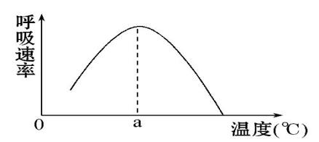  (2)曲线分析:  ①a点为该酶的最适温度_,细胞呼吸速率最快。  ②温度低于a时,随温度降低,酶活性下降  细胞呼吸受抑制。  ③温度高于a时,随温度升高,酶活性下降,甚至变性失活,细胞呼吸受抑制。  (3)实际应用。  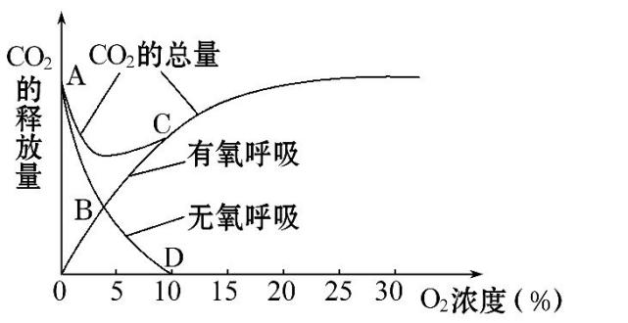  ①保鲜:水果、蔬菜等放入冰箱的冷藏室中,可延长保  鲜时间。  ②促进生长:温室中栽培蔬菜时,夜间适当降低温度,可  降低细胞呼吸,减少有机物的消耗,提高蔬菜的产量。  2.氧气:  (1)影响原理:氧气促进有氧呼吸,抑制无氧呼吸。  (2)曲线分析:  ①A点时,氧浓度为零,细胞只进行无氧呼吸。  ②氧浓度为0～10%时,随氧浓度的升高,无氧呼吸速率减慢。B点时,有氧呼吸释放的CO₂量等于无氧呼吸释放的CO₂量;C、D点:横坐标相同,无氧呼吸停止。  ③氧浓度在0～20%时,随氧浓度升高,有氧呼吸速率逐渐加快。  ④随氧浓度的升高,细胞呼吸速率先减慢后加快,最后趋于稳定。  ⑤氧浓度为5%左右时,细胞呼吸强度最弱。  (3)实际应用。  ①保鲜:低氧(氧含量5%左右)有利于蔬菜保鲜。  ②促进生长:农作物中耕松土可以增加土壤中氧气的含量,促进根部有氧呼吸,促进生长。  ③防止无氧呼吸:陆生植物长时间水淹,土壤中氧含量降低,植物因无氧呼吸产生的酒精积累而烂根。  ④控制呼吸方式:制葡萄酒时,初期进行有氧呼吸,使酵母菌大量繁殖,发酵时严格控制无氧环境,促进酵母菌的无氧呼吸。  3.二氧化碳:  (1)影响原理:CO₂是细胞呼吸的终产物,积累过多会抑制细胞呼吸。  (2)曲线分析:  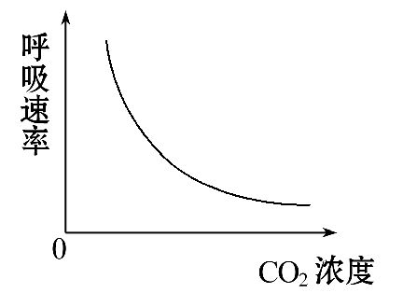  (3)实际应用。  ①保鲜:地窖中CO₂浓度高,有利于蔬菜水果的储存。  ②抑菌:薯片等食品充气保存,可抑制微生物的繁殖。  4.水含量:  (1)影响原理。  ①各种生化反应需溶解在水中才能进行,自由水含量升高,新陈代谢加快。  ②水是有氧呼吸的反应物之一,含水量影响细胞呼吸的进行。  (2)实际应用。  ①抑制细胞呼吸:晒干的种子自由水含量降低,细胞呼吸减慢,更有利于储存。  ②促进细胞呼吸:浸泡的种子有利于种子的萌发。  【高考角度全练】  角度1 温度、氧气对细胞呼吸的影响  1.(2017·长沙模拟)如图表示光照、储藏温度对番茄果实呼吸强度变化的影响。下列有关叙述中不正确的是  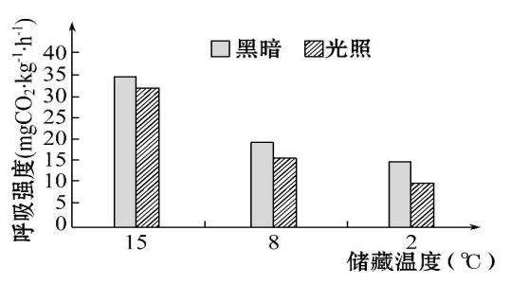  A.番茄果实细胞产生CO2的场所是线粒体和细胞质基质  B.光照对番茄果实呼吸的抑制作用在8℃时比15℃时更强  C.低温、黑暗条件下更有利于储存番茄果实  D.储藏温度下降时果实呼吸减弱,可能与细胞内酶的活性降低有关  【解析】选C。番茄果实细胞既能进行有氧呼吸也能  进行无氧呼吸,因此产生CO₂的场所是线粒体和细胞质基质,A项正确;由题图可知,光照对番茄果实呼吸的抑制作用在8℃时比15℃时更强,B项正确;图示信息表明,光照条件下细胞呼吸比黑暗条件下细胞呼吸弱,所以光照条件下更有利于番茄果实的储存,C项错误;温度下降,细胞内酶的活性可能降低,因此D项正确。  角度2 CO₂、水分等其他因素对细胞呼吸的影响  3.(2017·榆林模拟)为研究淹水时KNO3对甜樱桃根呼吸的影响,将四组盆栽甜樱桃中的一组淹入清水,其余三组分别淹入不同浓度的KNO3溶液,保持液面高出盆土表面,每天定时测定甜樱桃根有氧呼吸速率,结果如下图,以下叙述正确的是 ( )  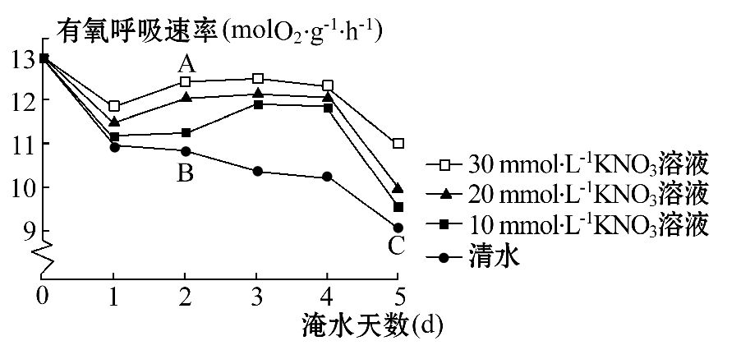  A.细胞有氧呼吸生成CO₂的场所是细胞质基质和线粒体  B.图中A、B、C中,A在单位时间内与氧结合的[H]最多  C.淹水时30 mmol·L-1的KNO₃溶液缓解水淹作用效果最好  D.实验过程中可改用CO2作为检测有氧呼吸速率的指标  【解析】选B。细胞有氧呼吸生成CO₂的场所是线粒体基质,A项错误;图中A、B、C中,A有氧呼吸速率最快,所以A在单位时间内与氧结合的[H]最多,B项正确;图示30 mmol·L-1的KNO3溶液处理,有氧呼吸速率最快,但不能说明缓解水淹作用效果最好的KNO₃溶液浓度为30 mmol·L-1,C项错误;植物进行有氧呼吸和无氧呼吸均能产生CO₂,所以不能用CO₂作为检测有氧呼吸速率的指标,D项错误。  4.(2017·苏州模拟)将刚采摘的新鲜蓝莓分成两等份,一份用高浓度的CO2处理48 h后,储藏在温度为1℃的冷库内,另一份则始终在1℃的冷库内储藏。从冷藏后算起每10天取样一次,测定其单位时间内CO2释放量和O2  吸收量,计算二者的比值得到下图所示曲线。下列有关分析错误的是(C )  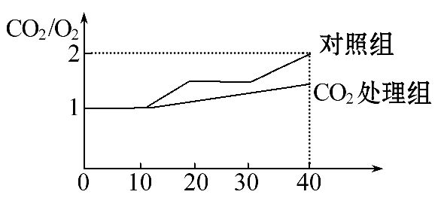  A.比值大于1,表明蓝莓同时进行有氧呼吸和无氧呼吸  B.第20天CO₂处理组蓝莓产生的酒精量低于对照组  C.第40天对照组有氧呼吸比无氧呼吸消耗的葡萄糖多  D.为抑制蓝莓储藏时的无氧呼吸,储藏前可用高浓度的CO₂处理一段时间  【解析】 |  | ★ 本考点常结合细胞呼吸在生产、生活中的应用展开。试题多以选择题的形式出现，考查内部因素和外部因素对细胞呼吸的影响，有时也以图表、曲线的形式出现，考查考生的综合运用能力。高考试题常结合植物的光合作用，联系农作物增产的措施来命题，考查考生处理实际问题的能力。  解答本题需要注意两点:  (1)ATP合成所需要的场所、条件。  (2)细胞呼吸与ATP形成的关系。  细胞呼吸方式的判断  (1)依据反应物、产物来判断。  ①若需消耗氧气,则一定存在有氧呼吸;若产物有水,则一定存在有氧呼吸;  ②若产物中有乙醇或乳酸,则一定存在无氧呼吸;  ③若产物中有二氧化碳,则要依据物质的量的关系来讨论。  (2)依据物质的量的关系来判断。  ①不消耗O₂,释放CO₂→只进行无氧呼吸。  ②无CO₂释放→只进行产生乳酸的无氧呼吸或细胞已死亡。  ③乙醇产生量等于CO₂产生量→只进行产生乙醇的无氧呼吸。  ④CO₂释放量等于O₂的吸收量→只进行有氧呼吸,或与产乳酸的无氧呼吸同时进行。  ⑤CO₂释放量大于O₂的吸收量→既进行有氧呼吸,又进行乙醇发酵;多余的CO₂来自乙醇发酵。  ⑥CO₂释放量小于O₂的吸收量→可能存在脂质氧化分解。  ⑦乙醇产生量小于CO₂产生量→既进行有氧呼吸,又进行乙醇发酵,多余的CO₂来自有氧呼吸。  ★ 本实验是教材的重点，也就决定了对酵母菌呼吸作用方式的考查势必成为命题的核心点。高考大多以装置图的形式出现，考查酵母菌呼吸作用类型，同时考查考生分析图形、图表的能力及综合运用知识的能力。  储存蔬菜和水果与储存种子的条件不同  (1)蔬菜和水果应储存在“零上低温、湿度适中、低氧”的条件下。  (2)种子应储存在“零上低温、干燥、低氧”的条件下。  4.若蓝莓只进行有氧呼吸,则CO₂/O₂=1,若蓝莓同时进行无氧呼吸,则CO₂/O₂>1,A正确;第20天,实验组与对照组的比值都大于1,对照组的比值更大,无氧呼吸更强,产生的酒精量更多,B正确;设第40天对照组蓝莓有氧呼吸消耗的葡萄糖为x,无氧呼吸消耗的葡萄糖为y,由有氧呼吸和无氧呼吸的反应式可得,有氧呼吸消耗的O₂为6x,释放的CO₂为6x,无氧呼吸产生的CO₂为2y,无氧呼吸不消耗O₂,由题图可看出,第40天单位时间内CO₂/O₂=2,则(6x+2y)÷6x=2,解得x/y=1/3,即有氧呼吸比无氧呼吸消耗的葡萄糖少,C错误;由题图曲线可以看出,用高浓度的CO₂处理48 h后,单位时间内CO₂释放量和O₂吸收量的比值低,即无氧呼吸较弱,D正确。
〖课堂总结、点评〗
关于细胞呼吸过程中能量、场所和产物的提醒
1.线粒体是进行有氧呼吸的主要场所,但部分原核生物无线粒体,仍能进行有氧呼吸。
2.无线粒体的真核生物(或细胞)只能进行无氧呼吸,如蛔虫、哺乳动物成熟的红细胞等。
3.不同生物无氧呼吸的产物不同,是由于催化反应的酶的种类不同。
4.细胞呼吸释放的能量,大部分以热能的形式散失,小部分以化学能的形式储存在ATP中。
5.有H₂O生成一定是有氧呼吸，有CO₂生成一定不是乳酸发酵。
6.无氧呼吸只释放少量能量，其余的能量储存在分解不彻底的氧化产物——酒精或乳酸中。
7.水稻等植物长期水淹后烂根的原因：无氧呼吸的产物酒精对细胞有毒害作用。玉米种子烂胚的原因：无氧呼吸产生的乳酸对细胞有毒害作用。
8.原核生物无线粒体，仍可进行有氧呼吸，如蓝藻、硝化细菌等。
〖板书设计〗
一 细胞呼吸的过程
二 探究酵母菌的细胞呼吸方式
三 影响细胞呼吸的外界因素
〖作业〗《创新设计》“课时作业”。
〖教学反思〗
对于有氧呼吸的过程中的有关物质和能量变化情况，是部分同学答题中常常出错的地方，教者在复习中应通过讲解及例题的分析，帮助学生提高能力。

